Министерство строительства

и жилищно-коммунального хозяйства

Российской Федерации

С В О Д П Р А В И Л | СП 359.1325800.2017

СИЛОСЫ СТАЛЬНЫЕ ВЕРТИКАЛЬНЫЕ ЦИЛИНДРИЧЕСКИЕ ДЛЯ ХРАНЕНИЯ СЫПУЧИХ ПРОДУКТОВ
Правила проектирования

Издание официальное

Москва 2017
Предисловие

Сведения о своде правил

1 ИСПОЛНИТЕЛЬ – Закрытое акционерное общество «Центральный ордена Трудового Красного Знамени научно-исследовательский и проектный институт строительных металлоконструкций им. Н.П. Мельникова» (ЗАО «ЦНИИПСК им. Н.П. Мельникова»)

2 ВНЕСЕН Техническим комитетом по стандартизации ТК 465 «Строительство»

3 ПОДГОТОВЛЕН к утверждению Департаментом градостроительной деятельности и архитектуры Министерства строительства и жилищно-коммунального хозяйства Российской Федерации (Минстрой России)

4 УТВЕРЖДЕН приказом Министерства строительства и жилищно-коммунального хозяйства Российской Федерации от 14 декабря 2017 г. № 1668/пр и введен в действие с 15 июня 2018 г.

5 ЗАРЕГИСТРИРОВАН Федеральным агентством по техническому регулированию и метрологии (Росстандарт)

6 ВВЕДЕН ВПЕРВЫЕ

В случае пересмотра (замены) или отмены настоящего свода правил соответствующее уведомление будет опубликовано в установленном порядке. Соответствующая информация, уведомление и тексты размещаются также в информационной системе общего пользования – на официальном сайте разработчика (Минстрой России) в сети Интернет

© Минстрой России, 2017

Настоящий нормативный документ не может быть полностью или частично воспроизведен, тиражирован и распространен в качестве официального издания на территории Российской Федерации без разрешения Минстроя России

Содержание

1 Область применения ……………………………………………………….
2 Нормативные ссылки ………………………………………………………
3 Термины, определения и обозначения ……………………………………
3.1 Термины и определения ……………………………………………….
3.2 Обозначения ……………………………………………………………
4 Основные положения ………………………………………………………
5 Нагрузки и воздействия ……………………………………………………
5.1 Общие положения ……………………………………………………...
5.2 Классы требований к силосам …………………………………………
5.3 Основные расчетные ситуации для силосов …………………………
5.4 Дополнительные расчетные ситуации для силосов …………………
5.5 Учет воздействий от взрывов …………………………………………
5.6 Сыпучий продукт ………………………………………………………
6 Материалы и их расчетные сопротивления ………………………………
7 Объемно-планировочные и конструктивные решения …………………..
7.1 Общие положения ……………………………………………………
7.2 Основные требования к конструкциям стенок стальных силосов ….
7.3 Основные требования к конструкциям днищ ………………………..
7.4 Особенности возведения фундаментов для силосов с плоским днищем ……………………………………………………………………………..
7.5 Основные требования к конструкциям круглого конического покрытия ……………………………………………………………………………
8 Расчет конструкций ………………………………………………………...
8.1 Цилиндрические стенки ……………………………………………….
8.2 Воронки и днища ………………………………………………………
8.3 Коническое покрытие …………………………………………………
8.4 Опорные элементы силоса ……………………………………………
9 Основные требования к коррозионной стойкости и защите от коррозии ……………………………………………………………………………
10 Противопожарные мероприятия …………………………………………
Библиография ………………………………………………………………...

Введение

Настоящий свод правил разработан в соответствии с федеральными законами от 30 декабря 2009 г. № 384-ФЗ «Технический регламент о безопасности зданий и сооружений» [1] и от 22 июля 2008 г. № 123-ФЗ «Технический регламент о требованиях пожарной безопасности» [2].

Настоящий свод правил разработан авторским коллективом ЗАО «ЦНИИПСК им. Н.П. Мельникова» (руководитель организации-разработчика – Н.Г. Силина, руководитель разработки – Е.А. Понурова, исполнители – канд. техн. наук А.И. Гуров, канд. техн. наук К.К. Рябой) при участии ООО НТЦ «Ферммаш» (канд. техн. наук, доц. В.И. Стяжкин).

СВОД ПРАВИЛ
СИЛОСЫ СТАЛЬНЫЕ ВЕРТИКАЛЬНЫЕ ЦИЛИНДРИЧЕСКИЕ ДЛЯ ХРАНЕНИЯ СЫПУЧИХ ПРОДУКТОВ
Правила проектирования

Vertical cylindrical steel silos for bulk products storaging.
Design rules
Дата введения − 2018–06–15

1 Область применения
1.1 Настоящий свод правил устанавливает правила проектирования и распространяется на стальные вертикальные цилиндрические силосы для хранения сыпучих продуктов объемом до 30000 м³ с плоским днищем на фундаменте и до 2000 м³ с плоским и коническим днищем на опорной конструкции.
1.2 Настоящий свод правил не устанавливает требований к проектированию стальных вертикальных цилиндрических силосов для районов с повышенной сейсмической активностью.

2 Нормативные ссылки
В настоящем своде правил использованы нормативные ссылки на следующие документы:
ГОСТ 9.304−87 Единая система защиты от коррозии и старения. Покрытия газотермические. Общие требования и методы контроля
ГОСТ 21778−81 (СТ СЭВ 2045−79) Система обеспечения точности геометрических параметров в строительстве. Основные положения
ГОСТ 27751−2014 Надежность строительных конструкций и оснований. Основные положения
ГОСТ 27772−2015 Прокат для строительных стальных конструкций. Общие технические условия
ГОСТ 31385−2016 Резервуары вертикальные цилиндрические стальные для нефти и нефтепродуктов. Общие технические условия
СП 12.13130.2009 Определение категорий помещений, зданий и наружных установок по взрывопожарной и пожарной опасности (с изменением № 1)
СП 16.13330.2017 «СНиП II-23-81* Стальные конструкции»
СП 20.13330.2016 «СНиП 2.01.07-85* Нагрузки и воздействия»
СП 22.13330.2016 «СНиП 2.02.01-83* Основания зданий и сооружений»
СП 28.13330.2017 «СНиП 2.03.11-85 Защита строительных конструкций от коррозии»
Издание официальное
СП 43.13330.2012 «СНиП 2.09.03-85 Сооружения промышленных предприятий» (с изменением № 1)
СП 71.13330.2017 «СНиП 3.04.01-87 Изоляционные и отделочные покрытия»
СП 108.13330.2012 «СНиП 2.10.05-85* Предприятия, здания и сооружения по хранению и переработке зерна» (с изменением № 1)
Примечание — При пользовании настоящим сводом правил целесообразно проверить действие ссылочных документов в информационной системе общего пользования — на официальном сайте федерального органа исполнительной власти в сфере стандартизации в сети Интернет или по ежегодному информационному указателю «Национальные стандарты», который опубликован по состоянию на 1 января текущего года, и по выпускам ежемесячного информационного указателя «Национальные стандарты» за текущий год. Если заменен ссылочный документ, на который дана недатированная ссылка, то рекомендуется использовать действующую версию этого документа с учетом всех внесенных в данную версию изменений. Если заменен ссылочный документ, на который дана датированная ссылка, то рекомендуется использовать версию этого документа с указанным выше годом утверждения (принятия). Если после утверждения настоящего свода правил в ссылочный документ, на который дана датированная ссылка, внесено изменение, затрагивающее положение, на которое дана ссылка, то это положение рекомендуется применять без учета данного изменения. Если ссылочный документ отменен без замены, то положение, в котором дана ссылка на него, рекомендуется применять в части, не затрагивающей эту ссылку. Сведения о действии сводов правил целесообразно проверить в Федеральном информационном фонде стандартов.

3 Термины, определения и обозначения
3.1 Термины и определения
В настоящем своде правил применены следующие термины с соответствующими определениями:
3.1.1 внутренний поток: Поток части сыпучего продукта при разгрузке, граница которого проходит внутри находящегося в состоянии покоя остального продукта и не соприкасается со стенкой силоса.
3.1.2 воронка: Нижняя коническая часть силоса.
3.1.3 зона перехода: Зона соединения (сопряжения) стенки с днищем.
3.1.4 кипящий слой: Состояние части сыпучего продукта, который при работе пневматических систем выпуска с нагнетанием воздуха или газа становится более однородным (гомогенизация) и приобретает свойства жидкости.
3.1.5 массовый поток: Поток сыпучего продукта при разгрузке, в котором все его частицы двигаются одновременно.
3.1.6 низкий силос: Силос с отношением высоты стенки к диаметру менее 1,0.
3.1.7 переход продукта: Верхняя граница части сыпучего продукта, находящегося при разгрузке силоса в состоянии покоя.
3.1.8 порошкообразный сыпучий продукт: Продукт, средний размер частиц которого менее 0,05 мм.
3.1.9 силос: Наземное строительное сооружение с загрузочным и разгрузочным отверстием, предназначенное для перегрузки или хранения сыпучих продуктов и состоящее из верхней цилиндрической части (стенки), крыши и конического или плоского днища.
3.1.10 смешанный поток: Поток сыпучего продукта при разгрузке, в котором канал текучести на одной части высоты силоса является внутренним, а на другой части высоты соприкасается со стенкой силоса.
3.1.11 стенка силоса: Цилиндрическая часть силоса.
3.1.12 сыпучий продукт: Смесь твердых частиц произвольной формы, находящихся в контакте.
3.1.13 центральный поток: Внутренний поток сыпучего продукта при разгрузке, в котором канал текучести располагается по центру силоса.
3.1.14 эксцентричное заполнение: Заполнение силоса, при котором пик насыпаемой поверхности сыпучего продукта имеет смещение относительно вертикальной оси силоса.
3.2 Обозначения
В настоящем своде правил применены следующие обозначения:
A – поверхность поперечного сечения стенки силоса (площадь поперечного сечения);
a_{k} – коэффициент рассеяния или коэффициент пересчета коэффициента горизонтальной нагрузки;
a_{μ} – коэффициент рассеяния или коэффициент пересчета коэффициентов трения о стенки;
a_{φ} – коэффициент рассеяния или коэффициент пересчета угла внутреннего трения;
C_{op} – параметр сыпучего продукта локальной поверхностной нагрузки (коэффициент увеличения нагрузки);
d_{c} – характеристический габаритный размер внутреннего поперечного сечения силоса;
e_{f} – наибольший эксцентриситет насыпного конуса на поверхности сыпучего продукта при заполнении;
e_{o} – эксцентриситет средней точки сливного отверстия;
e_{t} – эксцентриситет пика насыпного конуса на поверхности сыпучего продукта при заполненном силосе;
h_{c} – высота стенки силоса, измеренная от перехода воронки вплоть до эквивалентной поверхности сыпучего продукта;
K – характеристическое значение коэффициента горизонтальной нагрузки;
K_{m} – среднее значение коэффициента горизонтальной нагрузки;
p – давление;
p_{n} – давление от сыпучего продукта, перпендикулярное стенкам воронки;
r – эквивалентный радиус силоса (r = 0,5d_{c});
t – толщина стенки силоса;
U – внутренняя окружность поперечного сечения стенки силоса;
z – глубина под эквивалентной поверхностью сыпучего продукта в заполненном состоянии;
α – средний угол наклона стенок воронки по отношению к горизонтальной плоскости;
β – угол наклона стенки воронки относительно вертикали;
γ – значение удельного веса хранимого сыпучего продукта;
μ – характеристическое значение угла трения о стенки на вертикальной стенке силоса;
μ_{m} – среднее значение коэффициента трения о стенки между сыпучим продуктом и стенкой силоса;
φ_{r} – угол естественного откоса сыпучего продукта [угол, образуемый линией естественного откоса (отвала) сыпучего материала с горизонтальной плоскостью];
φ_{w} – угол трения о стенки (arctg μ) между сыпучим продуктом и стенкой воронки.

4 Основные положения
Проектирование стальных вертикальных цилиндрических силосов для сыпучих продуктов и расчет их конструкций следует проводить в соответствии с требованиями СП 20.13330, СП 22.13330, СП 16.13330, СП 108.13330, ГОСТ 27751, ГОСТ 31385, ГОСТ 21778 и настоящего свода правил.
4.2 При проектировании стальных силосов для сыпучих продуктов следует:
- принимать конструктивные схемы, обеспечивающие необходимую прочность, жесткость и пространственную неизменяемость сооружения в целом, а также его отдельных элементов на всех стадиях возведения и эксплуатации;
- применять конструкции и продукты хранения в соответствии с техническим заданием.
4.3 Категории стальных силосов для сыпучих продуктов по взрывопожарной и пожарной опасности следует определять в соответствии с СП 12.13130.
4.4 Стальные силосы для сыпучих продуктов следует проектировать класса ответственности КС-2, степени огнестойкости II для силосов со сварными стенками (при их объединении в силосные корпуса) и степени огнестойкости IV для силосов со стенками из стальных листов, класса конструктивной пожарной опасности С0.
4.5 Стальные силосы для сыпучих продуктов проектируют как отдельно стоящими, так и объединенными в силосный корпус.
4.6 Наружные диаметры и высота стенок стальных силосов зависят от требований заказчика, установленных в техническом задании на проектирование, технологических возможностей заводов-изготовителей (размер стеновых листов оболочки и т. д.), объемно-планировочных и технологических решений.
4.7 Форма воронки силоса, углы ее наклона, размеры выпускного отверстия определяются с учетом надежного истечения сыпучего продукта.
4.8 Выпускные отверстия в силосах рекомендуется размещать центрально. В случае устройства нескольких выпускных отверстий они располагаются симметрично относительно осей силоса.
При наличии подсилосного этажа или наземной конвейерной галереи, тоннеля конструкция днища силоса определяется характером сыпучего продукта заполнения, типом разгрузочного оборудования, наличием каналов и активной вентиляции.
4.9 Силосы для хранения зерна и продуктов его переработки следует проектировать в соответствии с требованиями СП 108.13330.
Силосы для хранения других сыпучих продуктов следует проектировать в соответствии с СП 43.13330.
4.10 При проектировании стальных силосов для сыпучих продуктов необходимо предусматривать индустриальные методы их изготовления и монтажа с применением: листов и лент больших размеров; способа рулонирования (для сварных силосов); изготовления заготовок в виде «скорлуп»; автоматической сварки с минимальным количеством сварных швов, выполняемых на монтаже, а также других методов и технологий.

5 Нагрузки и воздействия
5.1 Общие положения
5.1.1 Конструкции стальных силосов для сыпучих продуктов следует рассчитывать на нагрузки и воздействия в соответствии с требованиями СП 20.13330 и ГОСТ 31385.
5.1.2 Воздействия на силосы следует определять с учетом геометрической формы силоса, свойств хранимого сыпучего продукта и профилей текучести, возникающих при заполнении и разгрузке силоса.
5.1.3 При расчете должны быть учтены следующие нагрузки и воздействия:
- временные длительные: от веса сыпучих продуктов; равномерного в длительной части горизонтального равномерно распределенного по высоте и периметру давления сыпучих продуктов на стенки силосов и звездочек; трения сыпучих продуктов о стенки силосов; давления сыпучих продуктов на днища силосов; веса технологического оборудования с учетом динамических воздействий от технологического оборудования; крена при неравномерных осадках фундаментов; неравномерно распределенного реактивного давления грунта на подошву фундамента при неравномерной разгрузке силосов; изгиба силосного корпуса при сблокированных силосах;
- кратковременные: возникающие при изменении температуры наружного воздуха; от кратковременной части горизонтального неравномерного давления сыпучих продуктов; давления воздуха, нагнетаемого в силос при активной вентиляции, газации, гомогенизации и пневматической выгрузке сыпучего продукта;
- особые: от давления, развиваемого при возможном взрыве пылевоздушной смеси.
5.1.4 Кратковременную часть неравномерного давления сыпучих продуктов следует принимать равной 0,7 соответствующих кольцевых и локальных давлений; остальную часть неравномерного давления, а также нормативное горизонтальное давление сыпучих продуктов, равномерно распределенное по периметру на стенки силосов на конкретной глубине от верха засыпки, принимают как длительные горизонтальные давления.
5.1.5 Нагрузки от собственного веса конструкции, веса оборудования, снега, ветра, коэффициенты надежности по нагрузке для них и сочетания нагрузок следует учитывать в соответствии с требованиями СП 20.13330.
5.1.6 При расчете на прочность коэффициент надежности по нагрузке от давления сыпучих продуктов на стенки и днища силосов следует принимать равным 1,3, а для нагрузок, вызванных температурными воздействиями и от давления воздуха, – 1,1.
5.2 Классы требований к силосам
5.2.1 В зависимости от номинального объема и особенностей эксплуатации силосы подразделяют на следующие классы требований:
- класс требований КС-1 – силосы с номинальной емкостью до 1000 т включительно;
- класс требований КС-2 – силосы с номинальной емкостью более 1000 т.
Класс требований силоса следует учитывать при назначении:
- требований к материалам, методам изготовления, объемам контроля качества;
- коэффициентов надежности по ответственности.
Классы сооружений по уровню ответственности следует определять в соответствии с приложением А ГОСТ 27751–2014.
5.3 Основные расчетные ситуации в силосах
5.3.1 Нагрузки на силосы от хранимого сыпучего продукта следует определять для максимального уровня заполнения.
5.3.2 Определение нагрузок при заполнении и разгрузке сыпучего материала должно выполняться по основным случаям нагружения, которые могут привести к разным расчетным ситуациям:
- максимальные горизонтальные нагрузки, перпендикулярные вертикальной стенке силоса;
- максимальные вертикальные нагрузки от трения;
- максимальные вертикальные нагрузки на дно силоса;
- максимальные нагрузки на воронку силоса.
5.3.3 При определении нагрузок следует использовать верхние значения удельного веса сыпучего продукта γ.
5.3.4 Каждой нагрузке должны соответствовать свои значения коэффициентов µ, К и φ_{i} (см. таблицу 5.1).
5.3.5 Силосы класса требований КС-1 следует рассчитывать с использованием средних значений параметров сыпучего продукта, а именно среднего значения коэффициентов трения о стенки µ_{m}, среднего значения коэффициента горизонтальной нагрузки K_{m} и среднего значения угла внутреннего трения φ_{i}.
5.3.6 Для расчета нагрузок в силосах учитывают следующие нагрузки:
- при заполнении на вертикальные участки стенки;
- при разгрузке на вертикальные участки стенки;
- на воронку при заполнении;
- на воронку при разгрузке;
- при заполнении и разгрузке через выпускное отверстие.
5.4 Дополнительные расчетные ситуации
5.4.1 Силосы с различной гибкостью (отношение высоты к диаметру), геометрией воронки и расположением выпускных отверстий приводят к различным расчетным ситуациям (рисунок 5.1).
Если насыпной конус при заполнении силоса имеет эксцентриситет (см. рисунок 5.1, б), то в различных зонах силоса сыпучий продукт приобретает различную плотность, что приводит к несимметричным нагрузкам. Для определения этих нагрузок следует учитывать эксцентриситет заполняющей струи e_{f}.

Т а б л и ц а 5.1 − Определяющие параметры различных нагрузок
Нагрузки | Устанавливаемое значение
 | коэффициент трения о стенки µ | коэффициент горизонтальной нагрузки K | угол внутреннего трения φ_{i}
Стенка
Максимальные горизонтальные нагрузки перпендикулярно вертикальной стенке | Нижнее предельное значение | Верхнее предельное значение | Нижнее предельное значение
Максимальные нагрузки на вертикальные стенки от трения | Верхнее предельное значение | Верхнее предельное значение | Нижнее предельное значение
Максимальные вертикальные нагрузки на воронку и на дно силоса | Нижнее предельное значение | Нижнее предельное значение | Верхнее предельное значение
Стенки воронки
Максимальные нагрузки воронки в заполненном состоянии | Нижнее предельное значение для воронки | Нижнее предельное значение | Нижнее предельное значение
Максимальные нагрузки воронки при разгрузке | Нижнее предельное значение для воронки | Верхнее предельное значение | Верхнее предельное значение
П р и м е ч а н и я
1 Следует учитывать, что угол трения о стенки всегда меньше или равен углу внутреннего трения хранимого сыпучего продукта (т. е. φ_{wi} ≤ φ_{i}). Это значит, что во всех случаях коэффициент трения о стенки следует принимать не более tg φ_{i} (µ = tgφ_{w} ≤ tgφ_{i}).
2 Нагрузки, перпендикулярные стенкам воронки р_{n}, как правило, самые большие, если трение о стенки в воронке мало, так как вследствие этого малая часть нагрузок в воронке передается трением на стенку.
При расчете следует принимать максимальные нагрузки из всех возможных вариантов.

5.4.2 При расчете силосов следует учитывать влияния профилей текучести при разгрузке, которые могут разделяться на следующие категории (рисунок 5.2):
- массовый поток;
- внутренний поток;
- смешанное течение.
5.4.3 Давлениями при разгрузке допускается пренебречь, если при внутреннем потоке дополнительно обеспечивается то, что канал течения всегда находится внутри сыпучего продукта без соприкосновения со стенкой силоса (см. рисунок 5.3, а, б).
П р и м е ч а н и е – Низкие силосы с концентрической разгрузкой с помощью силы тяжести и силосы с механической системой разгрузки, находящейся на поверхности сыпучего продукта, которая обеспечивает образование внутреннего потока (см. рисунки 5.5, а, б, и 5.6, а), выполняют условия 5.4.3. Центральная труба с боковыми разгрузочными отверстиями также может обеспечивать это условие, то есть образование внутреннего потока в трубе.

а | б | в
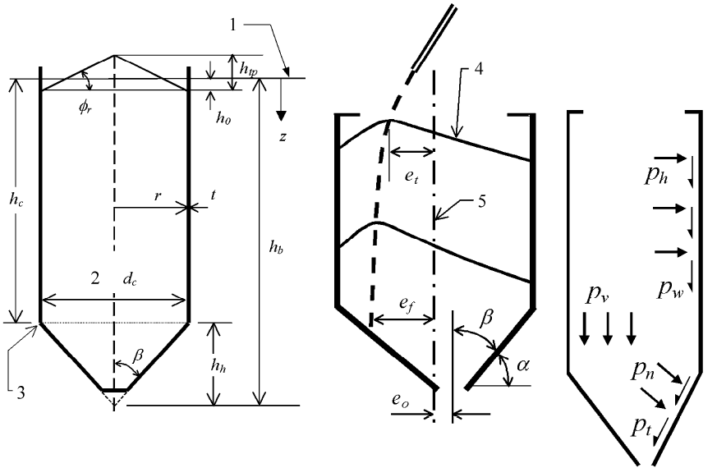  3  2  β  1  φ_{r} |   5  4  β  α | 
г
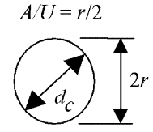

d_{c}
а – геометрические размеры; б – эксцентриситеты; в – нагрузки; г – форма поперечного сечения; 1 – эквивалентная поверхность сыпучего продукта; 2 – внутренний размер; 3 – зона перехода; 4 – профиль поверхности при полном силосе; 5 – ось силоса

Рисунок 5.1 – Геометрические размеры и нагрузки в силосе
5.4.4 При симметричном массовом потоке или смешанном течении (см. рисунок 5.2) следует учитывать несимметричные нагрузки.
5.4.5 Для профилей текучести с потоком сыпучего продукта, находящимся в контакте со стенками силоса, при расчете следует учитывать другие несимметричные нагрузки (см. рисунки 5.3, в, г, и 5.4, б, в).
5.4.6 Для силосов с несколькими выпускными отверстиями необходимо учитывать, что при работе могут быть использованы как одно, так и комбинация одновременно открытых выпускных отверстий.
5.4.7 При эксцентричном заполнении силоса с большой гибкостью эффекты смешивания часто приводят к образованию зон с различными плотностями или сцеплению сыпучего продукта, что может вызвать несимметричный смешанный поток (см. рисунок 5.5, г).

а б в
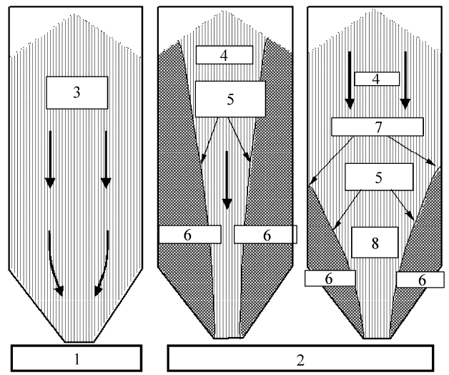

а – массовый поток; б – внутренний поток; в – смешанное течение потока; 1 – схема с массовым потоком; 2 – схемы с центральным потоком; 3 – весь продукт в движении; 4 – текущий продукт; 5 – границы канала течения; 6 – продукт в покое; 7 – переход продукта; 8 – воронка течения

Рисунок 5.2 – Основные модели потока (профили текучести)

а б в г
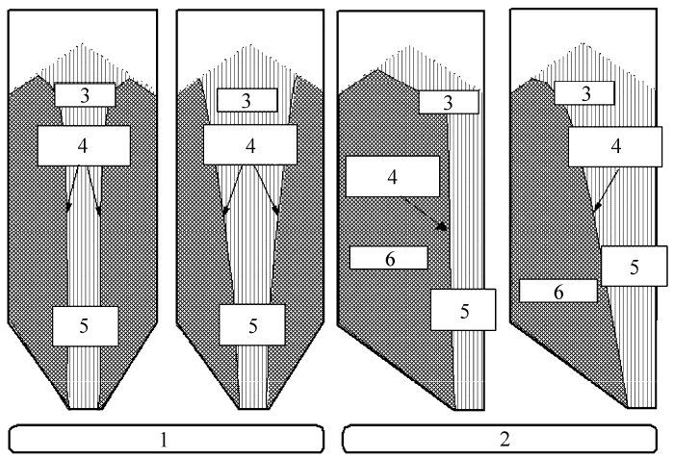

а – параллельный поток; б – конусный поток; в – эксцентрический параллельный поток;
г – эксцентрический конусный поток; 1 – схемы с параллельным потоком; 2 – схемы с эксцентрическим потоком; 3 – текущий продукт; 4 – границы канала течения; 5 – канал течения; 6 – продукт в покое

Рисунок 5.3 – Профили текучести продукта с различными каналами течения

а б в
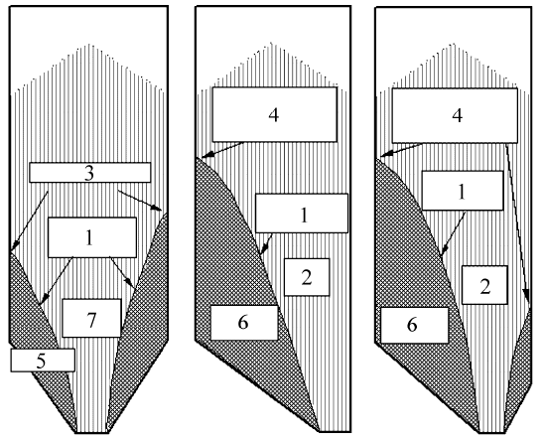

а – концентрическое смешанное течение; б – полностью эксцентрическое смешанное течение; в – частично эксцентрическое смешанное течение; 1 – границы канала течения;
2 – зона течения; 3 – переход продукта; 4 – переход продукта меняется по периметру силоса; 5 – границы канала течения; 6 – сыпучий продукт в покое; 7 – воронка течения

Рисунок 5.4 – Профили текучести со смешанным течением продукта

а б в г
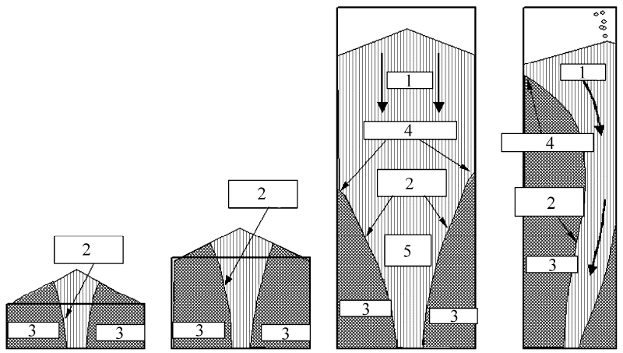

а – силос с опорной стенкой; б – низкий силос; в – гибкий силос; г – силос с большой гибкостью; 1 – сыпучий продукт в покое; 2 – границы канала течения; 3 – эффективная воронка течения; 4 – переход продукта; 5 – течение продукта

Рисунок 5.5 – Соотношение сторон (гибкость) при смешанных и внутренних моделях потока продукта

5.4.8 Для силосов с пневматически подающимся сыпучим продуктом следует рассматривать две расчетные ситуации при максимальном заполнении:
1) сыпучий продукт образовывает насыпной конус в заполненном силосе;
2) сыпучий продукт не образовывает насыпной конус в заполненном силосе. Поверхность сыпучего продукта при определенных обстоятельствах остается ровной независимо от угла скоса и эксцентриситета при эксцентричном заполнении (см. рисунок 5.6, в). В этом случае эксцентриситеты е_{f} и e_{t} следует принимать равными нулю.

а б в г
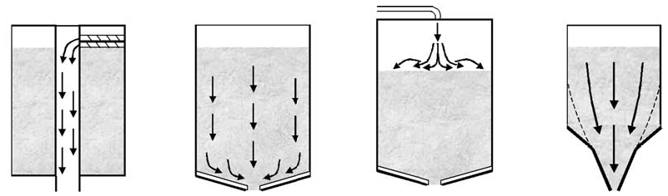

а – механическая разгрузка с концентрическим давлением; б – подача воздуха, которая увеличивает скольжение, что способствует массовому потоку; в – пневматическое заполнение порошкообразного сыпучего продукта, обеспечивающее почти ровную его поверхность; г – расширенная воронка, вызывающая массовый поток только в нижней части

Рисунок 5.6 – Специальные устройства для заполнения и разгрузки

5.4.9 При разгрузке (рисунок 5.6, б) силосов для хранения порошкообразного сыпучего продукта с непрерывной подачей воздуха в зоне дна в этой зоне возможно образование кипящего слоя. Это обстоятельство может вызывать эффективный массовый поток даже в низком силосе, что необходимо учитывать при расчете.
5.4.10 При разгрузке силосов для порошкообразного сыпучего продукта с непрерывной подачей воздуха в зоне дна (рисунок 5.6, б) также возможно образование кипящего слоя только в локальной зоне сыпучего продукта вблизи дна. Это может вызывать эксцентрический смешанный поток (рисунок 5.4, б), что следует учитывать при расчете. Результирующее значение эксцентриситета е₀ следует определять с учетом как положения выпускного отверстия, так и зоны кипящего слоя.
5.4.11 Вертикальные стенки силоса с разгрузочной воронкой, которая приводит к «расширенному течению» (рисунок 5.6, г), могут попадать под условия смешанного течения сыпучего продукта. Это может привести к несимметричным нагрузкам при разгрузке.
5.4.12 Влияния усталостных эффектов учитывают для силосов, если они подвергаются действию цикла нагрузки в среднем более одного раза в сутки. Цикл нагрузки соответствует полному заполнению и разгрузке силоса или, в случае силоса, подвергающегося нагрузке продувкой воздухом
(рисунок 5.6, б), полной обработке секторов, подвергающихся нагрузке продувкой воздухом. Усталостные эффекты учитывают также для силосов, подвергающихся воздействию вибрирующих машин.
5.5 Учет воздействий от взрывов
Силосы, в которых возможен аварийный взрыв пылевоздушной смеси, должны быть оборудованы:
- системами предотвращения и подавления взрыва;
- легкосбрасываемыми конструктивными элементами.
5.6 Сыпучий продукт
5.6.1 Общие положения
Для определения нагрузок на силос от сыпучего продукта необходимо учитывать следующие влияния:
- изменение параметров сыпучего продукта;
- изменение трения на стенке силоса;
- геометрия силоса;
- методы заполнения и разгрузки.
При необходимости следует определять вид профиля текучести (массовый или центральный поток) по рисунку 5.7.

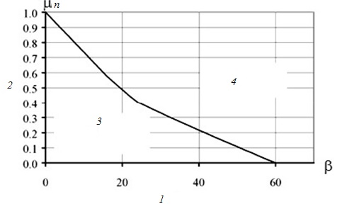
1 – половинный максимальный угол β воронки; 2 – коэффициент трения о стенки μ_{n} воронки; 3 – зона с возможностью массового потока; 4 – зона с центральным потоком

Рисунок 5.7 – Условия, при которых появляются давления вследствие массового потока в конической воронке

5.6.2 Определение характеристик сыпучего продукта
Характеристики сыпучего продукта, принимающиеся для расчета, должны учитывать возможные изменения свойств вследствие изменений в составе, методах производства, распределении размера зерна, содержания влаги, температуры, возраста и электрического заряда в процессе обращения.
Характеристики сыпучего продукта следует определять по упрощенному методу 5.6.3. Для каждого сыпучего продукта допускается применять общие характеристики по таблице 5.2.
Коэффициенты трения сыпучих продуктов о стенки µ должны учитывать шероховатость поверхностей стенок, вдоль которых они скользят. Различные категории поверхностей стенок перечислены в таблице 5.3.
При необходимости осуществляется соответствующая оценка зоны контакта «сыпучий продукт-стенка» (рисунок 5.8).
П р и м е ч а н и е – Для профилей поверхности стенки, которая подобна профилю, представленному на рисунке 5.8, б, коэффициент a_{w} допускается приближенно принимать равным 0,2.

а б
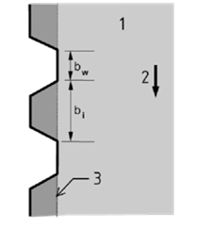 | 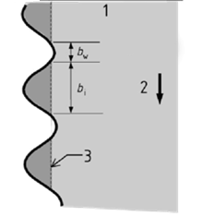 | $a_{w}$=$\frac{b_{w}}{b_{w}+b_{I}}$

а – профиль с трапециевидными складками; б – профиль с волнами синусоидальной формы; 1 – сыпучий продукт; 2 – поток сыпучего продукта; 3 – скользящая поверхность

Рисунок 5.8 – Габаритные размеры профилей поверхности стенки

Коэффициент сыпучего продукта С_{ор} для локальной поверхностной нагрузки определяют по таблице 5.2.

Т а б л и ц а 5.2 − Характеристики сыпучего продукта
Вид сыпучего продукта^{а)} | Удельный вес^{б)} γ |  | Угол скоса φ_{r} | Угол внутреннего трения φ_{i} |  | Коэффициент горизонтальной нагрузки K |  | Коэффициент трения о стенки μ (μ = tg φ_{w}) |  |  |  | Параметр локальной поверхностной нагрузки С_{ор}
 | γ_{l} | γ_{u} |  | φ_{im} | а_{φ} | K_{m} | a_{k} | категория поверх-ности  стенки D1 | категория поверх-ности  стенки D2 | категория поверх-ности  стенки D3 | a_{µ}
 | Нижнее значение | Верхнее значение |  | Среднее значение | Коэффициент пересчета | Среднее значение | Коэффициент пересчета | Среднее значение | Среднее значение | Среднее значение | Коэффициент пересчета
 | кH/м³ | кH/м³ | град | град
Общий сыпучий продукт^{в)} | 6,0 | 22,0 | 40 | 35 | 1,3 | 0,5 | 1,5 | 0,32 | 0,39 | 0,5 | 1,4 | 1,0
Бетонный гравий | 17,0 | 18,0 | 36 | 31 | 1,16 | 0,52 | 1,15 | 0,39 | 0,49 | 0,59 | 1,12 | 0,4
Алюминий | 10,0 | 12,0 | 36 | 30 | 1,22 | 0,54 | 1,2 | 0,41 | 0,46 | 0,51 | 1,07 | 0,5
Смесь концентрированного комбикорма | 5,0 | 6,0 | 39 | 36 | 1,08 | 0,45 | 1,1 | 0,22 | 0,3 | 0,43 | 1,28 | 1,0
Комки концентрированного комбикорма | 6,5 | 8,0 | 37 | 35 | 1,06 | 0,47 | 1,07 | 0,23 | 0,29 | 0,37 | 1,2 | 0,7
Ячмень* | 7,0 | 8,0 | 31 | 28 | 1,14 | 0,59 | 1,11 | 0,24 | 0,33 | 0,48 | 1,16 | 0,5
Цемент | 13,0 | 16,0 | 36 | 30 | 1,22 | 0,54 | 1,2 | 0,41 | 0,46 | 0,51 | 1,07 | 0,5
Цементный клинкер | 15,0 | 18,0 | 47 | 40 | 1,2 | 0,38 | 1,31 | 0,46 | 0,56 | 0,62 | 1,07 | 0,7
Уголь* | 7,0 | 10,0 | 36 | 31 | 1,16 | 0,52 | 1,15 | 0,44 | 0,49 | 0,59 | 1,12 | 0,6
Угольная пыль* | 6,0 | 8,0 | 34 | 27 | 1,26 | 0,58 | 1,2 | 0,41 | 0,51 | 0,56 | 1,07 | 0,5
Кокс  СП (проект) | 6,5 | 8,0 | 36 | 31 | 1,16 | 0,52 | 1,15 | 0,49 | 0,54 | 0,59 | 1,12 | 0,6
Зола | 8,0 | 15,0 | 41 | 35 | 1,16 | 0,46 | 1,2 | 0,51 | 0,62 | 0,72 | 1,07 | 0,5
Мука*  19 | 6,5 | 7,0 | 45 | 42 | 1,06 | 0,36 | 1,11 | 0,24 | 0,33 | 0,48 | 1,16 | 0,6
Куски железа | 19,0 | 22,0 | 36 | 31 | 1,16 | 0,52 | 1,15 | 0,49 | 0,54 | 0,59 | 1,12 | 0,5
Гидроокись кальция | 6,0 | 8,0 | 34 | 27 | 1,26 | 0,58 | 1,2 | 0,36 | 0,41 | 0,51 | 1,07 | 0,6
Известняковая мука | 11,0 | 13,0 | 36 | 30 | 1,22 | 0,54 | 1,2 | 0,41 | 0,51 | 0,56 | 1,07 | 0,5
Кукуруза* | 7,0 | 8,0 | 35 | 31 | 1,14 | 0,53 | 1,14 | 0,22 | 0,36 | 0,53 | 1,24 | 0,9
Фосфат | 16,0 | 22,0 | 34 | 29 | 1,18 | 0,56 | 1,15 | 0,39 | 0,49 | 0,54 | 1,12 | 0,5
Картофель | 6,0 | 8,0 | 34 | 30 | 1,12 | 0,54 | 1,11 | 0,33 | 0,38 | 0,48 | 1,16 | 0,5
Песок | 14,0 | 16,0 | 39 | 36 | 1,09 | 0,45 | 1,11 | 0,38 | 0,48 | 0,57 | 1,16 | 0,4
Шлаковый клинкер | 10,5 | 12,0 | 39 | 36 | 1,09 | 0,45 | 1,11 | 0,48 | 0,57 | 0,67 | 1,16 | 0,6
Соевые бобы | 7,0 | 8,0 | 29 | 25 | 1,16 | 0,63 | 1,11 | 0,24 | 0,38 | 0,48 | 1,16 | 0,5
Сахар* | 8,0 | 9,5 | 38 | 32 | 1,19 | 0,5 | 1,2 | 0,46 | 0,51 | 0,56 | 1,07 | 0,4
Комки сахарной свеклы | 6,5 | 7,0 | 36 | 31 | 1,16 | 0,52 | 1,15 | 0,35 | 0,44 | 0,54 | 1,12 | 0,5
Пшеница* | 7,5 | 9,0 | 34 | 30 | 1,12 | 0,54 | 1,11 | 0,24 | 0,38 | 0,57 | 1,16 | 0,5
^{а)} Сыпучие продукты, отмеченные знаком «*» склонны к взрыву пыли.
^{б)} Для определения нагрузок на силос всегда следует использовать верхнее значение γ_{u}. Нижнее значение γ_{l} предусмотрено в настоящей таблице для поддержки расчетов емкостей хранения, если, например, в силосе должна обеспечиваться определенная заданная емкость склада.
^{в)} При отсутствии данных о характеристиках сыпучего материала и невозможности определения их экспериментальным путем допускается принимать эти характеристики по общему сыпучему материалу.
П р и м е ч а н и е – Для сыпучих продуктов, не перечисленных в настоящей таблице, характеристики допускается принимать по результатам испытаний и по СП 108.13330.

Т а б л и ц а 5.3 − Категории поверхностей стенок
Категория | Поверхность стенки | Примерные материалы
D1 | Незначитель-ное трение (очень гладкая) | Холоднокатаная нержавеющая сталь; полированная нержавеющая сталь; поверхности с покрытием – покрытие рассчитано на незначительное трение; алюминий; экструдированный полиэтилен высокой плотности^{а)}
D2 | Среднее трение (гладкая) | Карбоновая сталь с легкой ржавчиной на поверхности (сварная или соединенная винтами); прокат из нержавеющей стали; гальванизированная углеродистая сталь; поверхности с покрытием – покрытие рассчитано против коррозии или истирания
D3 | Большое трение (шероховатая) | Старая (корродировавшая) углеродистая сталь; износостойкая сталь; керамическая плитка (плиты)
D4 | Прочие | Профилированные листы с горизонтальными прорезями; нестандартные стенки с глубоким профилированием
^{а)} Для данных поверхностей следует особенно тщательно рассматривать эффект шероховатости за счет частиц, вдавленных в поверхность стенки.
П р и м е ч а н и е – Данные, приведенные в настоящей таблице, относятся к трению и в меньшей степени к шероховатости, так как связь между размером шероховатости и измеренным трением о стенки незначительная из-за сыпучего продукта, скользящего вдоль поверхности стенки.

5.6.3 Упрощенный метод определения характеристик сыпучих материалов
Характеристики наиболее распространенных сыпучих продуктов следует определять по таблице 5.2. Указанные в таблице значения удельного веса γ соответствуют верхнему значению, характеристики трения о стенки µ_{m}, отношения горизонтальной нагрузки K_{m} и угла внутреннего трения φ_{im} представляют средние значения этих величин.
Для определения параметров µ, K и φ_{i} перечисленные значения µ_{m}, K_{m} и φ_{im} следует перемножать с так называемыми коэффициентами конверсии или пересчета или делиться на них. Коэффициенты пересчета а указаны в таблице 5.2. При расчете максимальных нагрузок необходимо использовать следующие комбинации:
- верхнее значение – K = а_{к} K_{m}; (5.1)
- нижнее значение – K = K_{m}/а_{K}; (5.2)
- верхнее значение – µ = а_{µ} µ_{m}; (5.3)
- нижнее значение – µ = µ_{m}/a_{µ}; (5.4)
- верхнее значение – φ_{i} = а_{φ} φ_{im}; (5.5)
- нижнее значение – φ_{i} = φ_{im}/а_{φ}; (5.6)
При определении воздействий на силосы класса КС-1 вместо верхнего и нижнего значений допускается использовать средние значения µ_{m}, K_{m} и φ_{im}.
Сцепление сыпучих материалов следует определять при уровне давления, которое соответствует уровню давления в диапазоне максимального вертикального давления заполнения.
Значения коэффициента сыпучего продукта для локальной поверхностной нагрузки С_{oр} для наиболее распространенных сыпучих продуктов принимают по таблице 5.2.
П р и м е ч а н и е – Коэффициент сыпучего продукта для локальной поверхностной нагрузки С_{oр} определен на основании соответствующих экспериментальных данных.

6 Материалы и их расчетные сопротивления
6.1 При назначении марки стали для конструкций силосов следует учитывать требования раздела 6 СП 16.13330.2017.
6.2 Стали, применяемые в силосах, должны быть пригодны для холодной формовки в листы или элементы криволинейной формы и сварки.
6.3 Нормативные и расчетные сопротивления листового, широкополосного универсального и фасонного проката при растяжении, сжатии и изгибе следует принимать по таблице В.5 СП 16.13330.2017.
6.4 Требования к прочности сталей определяют в соответствии с ГОСТ 27772.
6.5 При применении в проекте легированных сталей для них должны быть определены значения соответствующих механических свойств.
6.6 В силосах для хранения сыпучих продуктов рекомендуется применять оцинкованную сталь. При необходимости для других видов стали следует предусматривать защиту от коррозии в соответствии с требованиями СП 28.13330.
6.7 Допускается ограниченный коррозионный износ металла при соответствующем технико-экономическом обосновании, согласовании с авторами проекта и в соответствии с СП 28.13330.

7 Объемно-планировочные и конструктивные решения
7.1 Общие положения
7.1.1 Стальные силосы и силосные корпуса для хранения сыпучих продуктов следует проектировать в соответствии с правилами настоящего раздела.
7.1.2 По периметру наружных стенок силосных корпусов следует предусматривать на кровле решетчатые ограждения высотой не менее 1,25 м.
7.1.3 Отделка поверхности внутренних стенок стальных силосов должна способствовать лучшему истечению сыпучего продукта.
Для муки, мучнистых и других трудносыпучих продуктов для отделки всей поверхности стенок стальных силосов или их нижней части, а также для выпускных воронок следует применять составы согласно требованиям СП 71.13330.
7.1.4 В проектах стальных силосов и силосных корпусов должны быть приведены указания по режиму первичной и эксплуатационной загрузки и разгрузки силосов, по наблюдению за осадками этих сооружений, а также предусмотрена установка осадочных марок и реперов.
7.2 Основные требования к конструкциям стенок стальных силосов
7.2.1 При проектировании стенок силосов из стали следует выполнять требования СП 16.13330 и ГОСТ 31385.
7.2.2 Места приложения сосредоточенных нагрузок на верхний контур стенки силоса, а также места опирания силоса на отдельно стоящие опоры укрепляются вертикальными ребрами жесткости от потери местной устойчивости.
7.2.3 Опорные стойки силоса должны быть надежно закреплены анкерами.
7.2.4 Минимальную толщину стального основания листовой обшивки стенки силоса принимают по СП 16.13330 и ГОСТ 31385. Отверстия в стенке силоса должны быть усилены компенсирующими элементами жесткости снаружи силоса.
7.2.5 Внутренние поверхности стенок стальных силосов не должны иметь выступающих горизонтальных ребер жесткости и впадин.
7.2.6 Все стыковые швы листовых конструкций стенок силосов следует выполнять двусторонней сваркой или односторонней сваркой с подваркой корня или на подкладках.
7.2.7 Для уменьшения местных напряжений сопряжение стенки силоса с конической воронкой следует выполнять посредством переходной поверхности (части сферы или части тора) или с устройством в местах сопряжения горизонтального ребра жесткости.
7.2.8 Кольцевые ребра жесткости должны быть замкнуты.
7.3 Основные требования к конструкциям днищ
7.3.1 Днища стальных силосов следует проектировать в виде воронок, опирающихся на колонны подсилосного этажа (непосредственно или через кольцевые балки) или на стальные конструкции опорной части силоса.
7.3.2 Силосы с плоскими днищами устанавливают на фундаменты или на опорные конструкции (для силосов объемом не более 2000 м³).
7.3.3 Внутренние поверхности днища силосов не должны иметь выступающих горизонтальных ребер и впадин.
7.4 Особенности возведения фундаментов для силосов с плоским днищем
7.4.1 В подавляющем большинстве случаев фундамент для силоса представляет собой монолитный ленточный фундамент. Его конструкционные особенности учитывают необходимость размещения бункеров под погрузку-выгрузку, различных исполнительных механизмов, средств автоматизации, вентиляции и прочих элементов, расположение которых оказывает влияние на параметры фундамента.
7.4.2 Чтобы разместить все необходимые элементы и механизмы внутри монолитного ленточного фундамента, устраивают дополнительное бетонное основание, которое никак не связано с ленточным фундаментом. В этом случае давление колонн или емкости силоса направлено на ленточную часть основания, тогда как все дополнительные конструкции опираются на круглую бетонную платформу.
7.4.3 Фундамент для силоса и систем управления, энергообеспечения, исполнительных механизмов и всевозможных бункеров представляет собой сложную монолитную систему. В этом случае бетонное основание и ленточный фундамент представляют собой единую конструкцию, принимая на себя давление всех элементов силоса.
7.4.4 Вне зависимости от конструкции фундамента следует принимать во внимание особенности почвы, параметры которой учитываются за счет подушки или дополнительных свай для обеспечения необходимой прочности системы.
7.5 Основные требования к конструкциям круглого конического покрытия
7.5.1 Покрытия необходимо проектировать в соответствии с требованиями СП 16.13330 и ГОСТ 31385.
7.5.2 Проектирование соединения покрытия со стенкой стального силоса опорного кольца следует осуществлять в соответствии с положениями ГОСТ 31385.
7.5.3 Покрытия отдельно стоящих стальных силосов при отсутствии надсилосного помещения, а также силосов диаметром более 12 м следует проектировать в виде конического покрытия с несущим каркасом.

8 Расчет конструкций
8.1 Цилиндрические стенки
8.1.1 Стенки стальных силосов следует рассчитывать с учетом указаний СП 16.13330, СП 108.13330 и ГОСТ 31385.
8.1.2 Прочность стенки силоса проверяют на воздействие растягивающих кольцевых усилий, которые в общем виде складываются из следующих усилий:
- от равномерно распределенного по периметру стенки горизонтального давления от сыпучего продукта;
- кольцевого горизонтального давления от сыпучего продукта с учетом местных повышений давления;
- локального горизонтального давления.
8.1.3 Проверку устойчивости гладких цилиндрических стенок от воздействий собственного веса конструкций, оборудования, снеговой и ветровой нагрузок проводят в предположении отсутствия сыпучего продукта в соответствии с СП 16.13330 и ГОСТ 31385.
8.1.4 Кроме того, необходимо проверять устойчивость стенки и при наличии сыпучего продукта от воздействия сжимающего усилия, вызываемого трением сыпучего материала, а также всех перечисленных в 8.1.3 нагрузок с учетом поддерживающего влияния внутреннего давления сыпучего продукта.
8.1.5 При проверке устойчивости стенки коэффициент условий работы γ_{с} принимают равным 1.
8.1.6 Коэффициент надежности по ответственности силоса и коэффициенты условий работы основных конструктивных элементов силоса при расчетах на прочность следует назначать в соответствии с таблицами 8.1 и 8.2.

Т а б л и ц а 8.1 − Коэффициент надежности по ответственности γ_{n}
Класс силоса по 5.2.1 | Уровень ответственности | Значение γ_{n}
КС-2 | Нормальный | 1,1
КС-1 | Нормальный | 1,0

Т а б л и ц а 8.2 − Коэффициенты условий работы основных конструктивных элементов силоса γ_{с}
Наименование конструктивного элемента силоса | Значение γ_{с}
Стенка | 0,8
Днище | 0,8
Крыша | 1,0
Зона сопряжения стенки с днищем при проверке прочности на дополнительные местные напряжения с учетом развития пластических деформаций | 1,4

8.2 Воронки и днища
8.2.1 Расчет конических воронок и днищ стальных силосов следует выполнять в соответствии с СП 16.13330 и СП 108.13330.
8.2.2 Расчет конических воронок стальных силосов на прочность необходимо выполнять на горизонтальное растягивающее усилие конической оболочки в кольцевом направлении и на растягивающее усилие конической оболочки в направлении образующей.
8.2.3 Зону сопряжения стенки силоса с плоским днищем или воронкой следует конструировать и рассчитывать с учетом краевого эффекта.
8.2.4 Сжатые элементы жесткости зоны сопряжения стенки силоса с воронкой следует рассчитывать на устойчивость.
8.2.5 При проверке устойчивости стенки силоса коэффициент условий работы γ_{c} принимают равным 1.
8.3 Коническое покрытие
8.3.1 Расчет и конструирование бескаркасного или каркасного конического покрытия следует проводить в соответствии с требованиями СП 16.13330 и ГОСТ 31385.
8.3.2 Расчет конического покрытия на устойчивость необходимо выполнять на действие нагрузки от собственного веса конструкций и технологического оборудования, а также от веса снегового покрова при симметричном и несимметричном распределении снега на покрытии.
8.3.3 При работе пневматических систем с нагнетанием воздуха или газа и образованием избыточного давления в силосе покрытие должно быть проверено на комбинацию нагрузок от собственного веса конструкций и технологического оборудования (с пониженным значением коэффициентов надежности по этим нагрузкам), избыточного давления и отрицательного давления ветра.
8.3.4 Опорное кольцо покрытия при расчетной ситуации, изложенной в 8.3.3, следует проверить на устойчивость.
8.3.5 Расчеты элементов покрытия на все комбинации нагрузок рекомендуется проводить методом конечных элементов. Расчетная схема должна включать в себя все несущие стержневые и пластинчатые элементы, предусмотренные конструктивным решением. Если листы настила не приварены к каркасу, то в расчете учитывают только их весовые характеристики.
8.4 Опорные элементы силоса
8.4.1 Опорную конструкцию, выполненную в виде цилиндрической оболочки, следует проверить на устойчивость от осевого сжатия меридиональными нагрузками от продукта, собственного веса конструкций и технологического оборудования, а также от веса снегового покрова с учетом влияния проемов в оболочке.
8.4.2 Опорную конструкцию, состоящую из отдельных опорных стоек и вертикальных связей между ними, следует проверить на устойчивость от меридиональных нагрузок от продукта, собственного веса конструкций и технологического оборудования. При определении нагрузки на стойки необходимо учитывать возможные эксцентриситеты при загрузке (при эксцентричном заполнении) и разгрузке сыпучего продукта.

9 Основные требования к коррозионной стойкости и защите от коррозии
9.1.1 Проектирование защиты от коррозии стальных конструкций силоса следует проводить в соответствии с СП 28.13330.Степень агрессивного воздействия сыпучих продуктов на металлические конструкции силосов следует определять по таблице Х.2 СП 28.13330.2017.
9.2 В силосах для хранения сыпучих продуктов следует применять конструкции из оцинкованной стали. При применении конструкций из других видов стали необходимо предусматривать защиту от коррозии.
9.3 Монтажные сварные швы соединений конструкций должны быть защищены путем газотермического напыления цинка по ГОСТ 9.304 или лакокрасочными покрытиями групп III и IV с применением протекторной цинконаполненной грунтовки после монтажа конструкций.

10 Противопожарные мероприятия
10.1 Категории стальных силосов по взрывопожарной и пожарной опасности устанавливают в подразделе проекта «Технологические решения» в соответствии с СП 12.13130.
10.2 Стальные емкости для хранения зерна вместимостью от 100 до 20000 т следует рассматривать как наружные установки категории БН.
10.3 При проходе норий внутри силосов металлические норийные трубы должны быть круглого сечения толщиной стенки не менее 2 мм или размещаться в специальных шахтах.
10.4 В стальных силосах для измерения температуры растительного сырья по всей высоте силоса и включения аварийно-предупредительной сигнализации в случае превышения предельного значения необходимо применять систему измерения температуры (установку с определенным интервалом термоподвесок, которые обеспечивают непрерывное измерение температуры во всем объеме растительного сырья в силосе).
10.5 Для ликвидации аварийных ситуаций при возникновении очагов самовозгорания в сварных силосах должна быть разработана документация на операцию по флегматизации газовоздушной смеси в свободных объемах силоса – надсводном и подсводном пространствах аварийного и смежных (соседних) с ним силосов путем их заполнения инертными газами и снижения содержания кислорода до оптимального значения, равного 8 % объема.
10.6 Так как в силосах со стенками из оцинкованных стальных листов с болтовыми соединениями выполнить флегматизацию невозможно из-за негерметичности конструкции силоса, для силосов данного типа необходимо предусмотреть следующие мероприятия:
- охлаждение растительного сырья с помощью активной вентиляции;
- контроль газовой среды в свободных объемах с помощью переносных газоанализаторов; в случае превышения нижнего концентрационного предела должны включаться вентиляторы в покрытии;
- перекачка растительного сырья в другие емкости при повышении температуры зерна;
- срочный выпуск растительного сырья из силоса.

Библиография

[1] Федеральный закон от 30 декабря 2009 г. № 384-ФЗ «Технический регламент о безопасности зданий и сооружений»
[2] Федеральный закон от 22 июля 2008 г. № 123-ФЗ «Технический регламент о требованиях пожарной безопасности»

УДК 69+624.954(083.74) ОКС 91.040.99
Ключевые слова: стальные вертикальные цилиндрические силосы, хранение сыпучих продуктов, нагрузки и воздействия, объемно-планировочные и конструктивные решения, правила проектирования, расчет конструкций

ЗАО «ЦНИИПСК им. Мельникова
Заместитель директора В.В. Евдокимов

Руководитель разработки,
заместитель директора
по научно-методической работе Е. А.Понурова

Исполнители:

Главный специалист
Отдела резервуарных конструкций А.И. Гуров

Главный специалист
Отдела резервуарных конструкций К.К. Рябой

ООО НТЦ «Ферммаш»
Генеральный директор, к.т.н. В.И. Стяжкин

